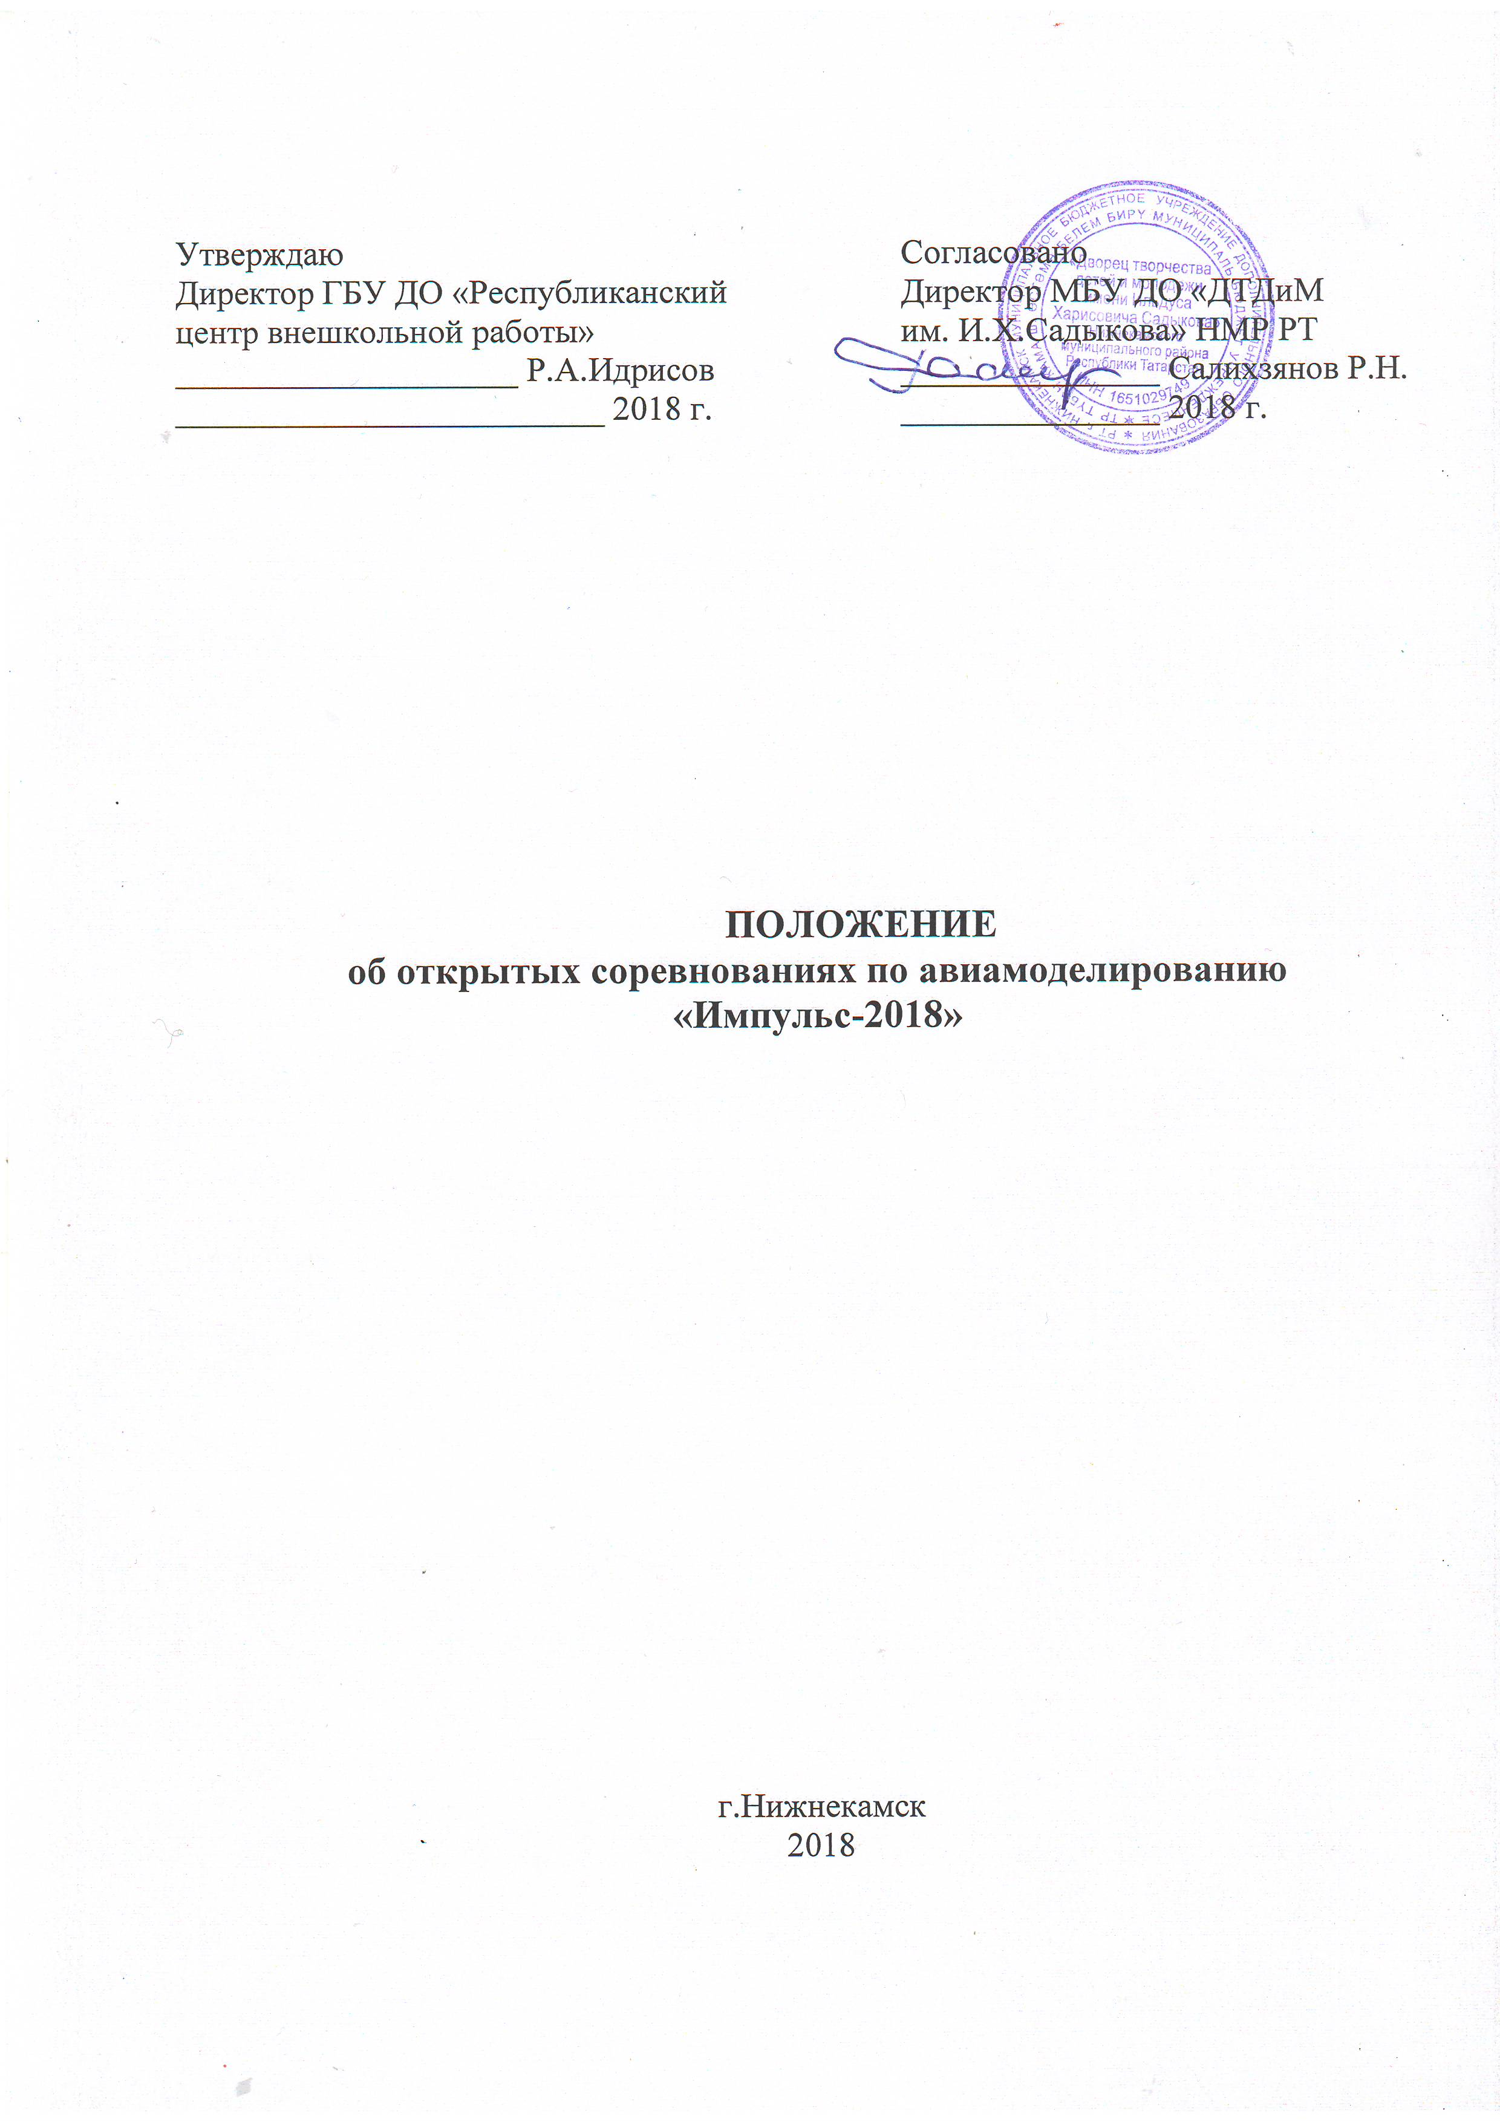

Организаторы:
- Государственное бюджетное учреждение дополнительного образования «Республиканский центр внешкольной работы» г. Казань;
- Муниципальное бюджетное учреждение дополнительного образования «Дворец творчества детей и молодежи имени И.Х.Садыкова» Нижнекамского муниципального района РТ.

1.Цель соревнований:
- создание условий для нравственного и патриотического воспитания обучающихся через привлечение к занятиям авиамоделизмом и популяризацию технического творчества.

Задачи:
- привлечение учащихся к занятиям спортивно-техническим творчеством;
- повышение спортивного мастерства;
- стимулирование интереса детей к изучению авиационной техники;
- реализация общих воспитательных задач и решение проблемы занятости обучающихся в свободное от учебы время.

2. Время и место проведения 25 февраля 2018 года, г.Нижнекамск.
Место и время проведения соревнований: г.Нижнекамск, ул. Тукая 21 (соревнования проводятся на открытом воздухе, на школьном стадионе)
-Регистрация участников 25 февраля 2018 года с 8.00-9.30
-Открытие соревнований 9.30
-Начало стартов в 10.00

3. Руководство и организация соревнований
Руководство и организацию соревнований осуществляют ГБУ ДО «РЦВР», МБУ ДО «ДТДиМ им. И.Х.Садыкова» НМР РТ. Непосредственное проведение соревнований осуществляет судейская коллегия.

4. Участники соревнований
В Открытых соревнованиях принимают участие команды и отдельные обучающиеся образовательных организаций всех видов и типов.
- Группа «А»: 7- 11 лет
- Группа «Б»: 12-14 лет включительно
В состав команды групп «А, Б» входят - 3 спортсмена, судья, руководитель.
В группе «А» помощнику из числа участников разрешается находиться в зоне запуска модели для оказания помощи при запуске модели.
В группе «Б» - участники соревнований производят запуски самостоятельно без помощи других участников команды.
Руководитель не имеет права находиться в стартовой зоне, за помощь руководителя при запуске моделей результаты участников аннулируются.
В соревнованиях могут принимать участие команды, которые заранее подали заявку на участие, предварительные заявки (Приложение 1) направлять по

электронному адресу otdel_dp@mail.ru и темой «Заявка на соревнования Импульс 2018». Контактное лицо – Россиев Александр Николаевич тел. 89172753034, Сычева Лариса Николаевна тел. 89172493314, (88555) 43-08-80.
Окончательная регистрация участников соревнований проводится в день их проведения. После окончания регистрации не разрешаются изменения в составах команд. Руководитель команды в день соревнований при регистрации предоставляет:
- заявку на участие в соревнованиях по форме (приложение 1).
- копию документа, подтверждающего дату рождения участника соревнований.
Соревнования лично-командные. Допускается участие неполной команды. К соревнованиям допускаются модели, изготовленные учащимися самостоятельно.
Каждый участник соревнований может выступать только в одной команде, в одной возрастной категории и только со своей моделью, на которой написаны его инициалы и образовательная организация.
Разыгрываемые спортивные дисциплины
личное и командное первенство среди младших и старших школьников разыгрывается в двух классах:
а) модели метательных планеров – оценивается продолжительность полета в 3-х турах;
б) модели полукопии – оценивается точность изготовления модели, сходство с прототипом и продолжительность полета в 3-х турах.

5. Порядок проведения соревнований
Соревнования проводятся на продолжительность полета, запуск моделей производится с катапульты; зачетным является полет в устойчивом аэродинамическом полете длительностью не менее 4 секунд. Соревнования проходят в три тура.
Результаты трех туров заносятся в протокол.
- Места в соревнованиях определяются в зависимости от суммы очков, набранных участниками в турах.
- Не стартовавший вовремя спортсмен уступает место следующему.

6. Требования к моделям и катапульте
Модели могут быть изготовлены из любого материала. Размах крыла до 500 мм. Модели полукопии должны в плане и профиле напоминать прототип согласно представляемому чертежу. Максимальная длина катапульты и натяжения резинки не более 1,5 метра.
Контурные модели полукопий перед зачетным полетом проходят техническую комиссию согласно прилагаемой таблице критериев.

 |  | Баллы
1 | Документация  Чертежи прототипа | 3
2 | Фотография прототипа 3 и более | 2
3 | Копийность изготовления (соотношение размеров: длины, размаха и т.д.) | 5
4 | Качество отделки, окраски и сходство с оригиналом | 5
 | итого | Мах 15 баллов

7. Условия подведения итогов, награждение победителей
Командное первенство определяется – по сумме очков 3-х участников команды в 2-х классах. Спортсмены-победители в личном первенстве и команды-призеры награждаются дипломами. Всем участникам вручаются свидетельства участников в электронном виде.

8. Материально-техническое обеспечение соревнований
Оплату за питание, размещение, проезд к месту соревнований и обратно производит командирующая сторона.

9. Меры безопасности
Тренер-руководитель несёт ответственность за жизнь и здоровье детей в пути следования к месту проведения соревнований и обратно, а также во время проведения мероприятия, обеспечивая дисциплину на старте.
В целях обеспечения безопасности зрителей и участников соревнования разрешается проводить на спортивных сооружениях, принятых к эксплуатации государственными комиссиями.

Организаторы оставляют за собой право вносить в правила состязаний любые изменения, уведомляя об этом участников. В том числе изменения могут быть внесены главным судьей соревнований в день соревнования.

Наши координаты: г. Нижнекамск, ул. Тукая, 21, МБОУ ДОД ДТДиМ им. И.Х.Садыкова, тел: 8(8555) 43-08-80
Педагог дополнительного образования
Мастер спорта международного класса Россиев А.Н. 8 917-275-30-34
Заведующий спортивно-техническим отделом Сычева Л.Н. 89172493314
8(8555)43-08-80, Эл.почта: cdt_nk@mail.ru, otdel_dp@mail.ru
Приложение 1
ЗАЯВКА

участие в открытых соревнованиях по авиамоделированию «Импульс-2018»

Просим допустить команду _______________________________________
к участию в ____________________________________________________
в составе ___________ человек

№ | ФИО  участника | Год рождения | Класс моделей, группа (А, Б) | Город, название учреждения | ФИО руководителя

Судья____ категории____________________________________________
Тренер-руководитель____________________________________________
Руководитель___________________________________________________
«_____»_________________2018 г.

